[南京大学和南京中医药大学附属医院合作发表的 Cancer Research 论文被质疑，背后有7个国家级项目资助！](https://mp.weixin.qq.com/s?__biz=MzkxMDYyNzI5NQ==&mid=2247499587&idx=6&sn=88ad10656f1ec6f9dc54998b59710696&chksm=c0b53e0c38ed9c8dbf2bfd6b92c0c3204a632fb0e5dd9e3cc9aeea83175046bbdb4eaf81cdba&scene=126&sessionid=1742403927)

五棵松[学者探讨](javascript:void(0);)2025-03-18 10:17:57北京

2015年，主要分别来自南京大学和南京中医药大学附属医院的 Ming Liu , Feifei Huang , Dan Zhang , Junyi Ju , Xiao-Bin Wu , Ying Wang , Yadong Wang , Yupeng Wu , Min Nie , Zhuchen Li , Chi Ma , Xi Chen , Jin-Yong Zhou , Renxiang Tan , Bo-Lin Yang , Ke Zen , Chen-Yu Zhang , Yu-Gen Chen （通讯作者） , Quan Zhao （通讯作者） 在 Cancer Research 期刊发表了一篇论文，题目为：Heterochromatin protein HP1γ promotes colorectal cancer progression and is regulated by miR-30a。

这项工作得到了中国国家自然科学基金（NSFC31170716、31470750、81421091、31270811、2014CB542300、KF-GN-201207 和 ZZYJ-SN-201504）、江苏省高等教育机构优势学科建设项目（PAPD）以及江苏省中医消化疾病临床医学研究中心（BL2014100）的支持。

**2018年7月，Cypripedium californicum 在 Pubpeer 论坛发表评论：**

2018 年更正。在本文（1）的原始版本中，图 1E、5F 和 6F 存在错误。在图 1E 中，与 HP1γ 相比，组织（样本 #13 - #17）的 GAPDH 蛋白质印迹中的一个泳道被错误地显示。在图 5F（右）中，无意中发布了不正确的 GAPDH 上样对照。在图 6F 中，无意中使用了属于不同实验的不正确的 HP1γ 和 GAPDH 蛋白质印迹。这些错误已在本文最新的在线 HTML 和 PDF 版本中得到纠正。作者对这些错误表示遗憾。?2018 美国癌症研究协会。

**然而2025年3月，Arceuthobium divaricatum 发现了新问题：**

比预期的相似得多。由 ImageTwin 检测到的相似性。

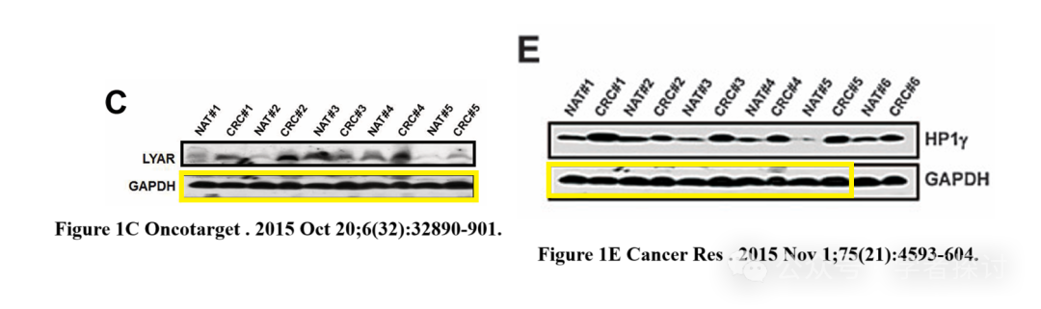

**消息来源：**

https://www.pubpeer.org/publications/EF5C1820EB6F1951CA3F3E8197662D#2

**郑重声明：**

我们的全网查重系统收录了 Pubmed 和 Pubpeer 中的 7000 万 +已发表图库，让您的待查图片可以和已发表论文的图片进行对比，防止图片误用，为您的论文发表保驾护航！基于AI人工智能大数据算法，提供论文图片的核查服务，方便学术期刊、高校、研院所等科研管理部门及时发现并纠正结果图片不当使用。

**如果您有任何建议或需要图片查重帮助，请随时通过客服QQ号3639926437与我们联系。**

[#南京大学](https://mp.weixin.qq.com/mp/appmsgalbum?__biz=MzkxMDYyNzI5NQ==&action=getalbum&album_id=3348293015605542915#wechat_redirect)[#南京中医药大学附属医院](https://mp.weixin.qq.com/mp/appmsgalbum?__biz=MzkxMDYyNzI5NQ==&action=getalbum&album_id=3428079319069917190#wechat_redirect)